

D GB CZ SLO SRB
Tehnička uputa za kamin za centralno grijanje Technische Anleitung für Kamine für Zentralheizungen Technical instructions for central heating fireplace Technické pokyny na krb pro ústřední topení
Tehnično navodilo za kamin za centralno ogrevanje

Техничко упутство за камин за централно грејање

Технически инструкции за камина за централно отопление
Барун Термо

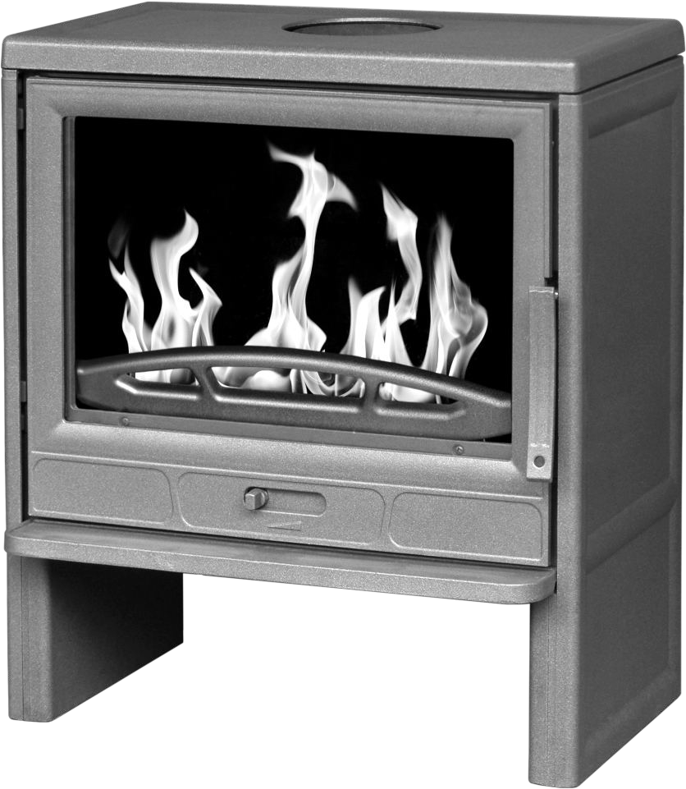

19.09.2012.

ДЕКЛАРАЦИЯ ЗА СЪОТВЕТСТВИЕ


Ние декларираме, че този продукт отговаря на съществените изисквания на EN 13240: 2002/A2: 2005, с надпис
в съответствие с Директива 89/106 EEC.
Пожега, 09.07. 2012.

d.o.o.
HR-34000 Požega, Njemačka 36
УредЪт е предназначен за рядко топление Intermittent burning appliances
EN 13 240:2002 / A2:2005
Камин на твърдо гориво
Room heaters fired by solid fuel Tип: Barun Termo Typ: Barun Termo Минимално растояние от запалими материали:

Minimum distance to adjacent combustible materials:
[mm]

Отпред/front: 1200 Отстрани/side: 200 Отзад/back: 200 Отнад/top: 500
Съдръжание CO при 13%O2:
Emission of CO in combustion products calc. to 13%O2: 0,40 [%]
Максимално експлотационно налягане:
Maximum operating pressure: 2 [bar]

Температура на отработените газове:
Flue gas temperature :
Номинална можност: Nominal output:
отопление на помещения space heating output
361 [°C]

7,5 [kW]

Отопление на водата water heating output 7,5 [kW]
Енергийната ефективност (гориво):
Energy efficiency (fuel): 70,1 [%]
Дърво Wood
Сериен номер: Serial No :

Консултирайте се с инструкциите за употреба.Използвайте препоръчителното гориво. Read and follow the operating instructions. Use only recommended fuels.
Горепосочените стойности са валидни само в испитвани условия The above mentioned values are valid only in proof conditions.
Страна на произход: Хърватия Made in Croatia
Година на производство/year of production:

HR-34000 Požega, Njemačka 36
tel.: +385 (0)34 254 600, 254 602, fax: +385 (0)34 254 710 www.plamen.hr

Пламен ХР- 34 000 Пожега, Германия, 36
тел.: +385 (0)34 254 600, 254 602, факс: + 385 (0)34 254 710

(0)34 254 710 www.plamen.hr

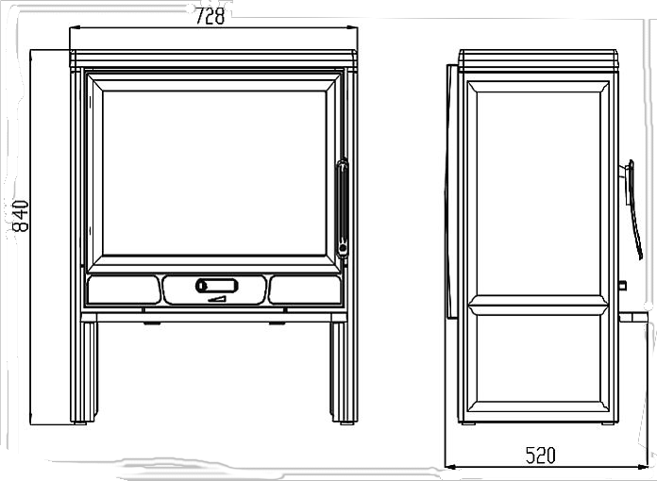Техническо описание:

РАЗМЕРИ Шх Вх Д: 728x840x520 mm ТЕГЛО: 194,5 kg НОМИНАЛНА МОЩНОСТ:
-пряко отопление 7,5 kW
-затоляне на вода 7,5 kW КАМИНЕН ОТВОР: Ø 180 mm ГОРИВО: дърво
Максимално експлотационно налягане: 2 bara
Количеството на водогреен котел: 9,5 l
Водни вързки: ¾"
КАМИН ЗА ЦЕНТРАЛНО ОТОПЛЕНИЕ Барун Термо със номинална мощност 15 kW е един тип на широка рамка от продукти Пламен които могат на най-добрият начин да отговарят на Вашите потребности. Конструиран е така да одговарят на основните потребности на една по-малка къща или апартамент. Затова ние Ви каним да ПОРЧЕТЕТЕ ВНИМАТЕЛНО тези инструкции, които ви ще позволи да постигнете най-добри резултати с работа и употреба на продукта.
Направен е од висококачествн сив чугун. Елементи са подпечатани с негорими покритие. Врата и стъкло са подпечатани с печати от стъклени влакна. Под горивната камера е пепелик. В горната част на пеща намира е топлообменник ( ''котел''). Той е изработен от висококачествена котлова ламарина, дебелина 4 мм.

Под пещ на вратата от камин е регулатор на првъичен въздух. Под котела, в задната част на пеща са дупки за въвеждане на въторичен въздух, над стъкло е оставен процеп за въвеждане на третичен въздух който има роля да подобрпява чистота на изгаряне и да запази чистота на стъкло.

МОНТАЖ

Когато задавате камин трябва да се спазват национални и европейски норми и стандарти. Нашата отговорност е само да доставим правилния продукт. След като извадите протукт от опаковка прегледайте го, евентуални щети трябва незабавно да се съобщват, тъй като няма да приемем посочени искове.
Стая като е предвидена за монтаж на производ трябва да има достатъчно свеж въздух, а да се чрез отделен отвор със защитена мрежа, която не може да се запуши и близо е до камина, предоставя предовен поток от свеж въздух. Това е особено важно ако е в стаята монтиран някакъв аспиратор (капак).

За свързване към комина използваите обикновене (стандартите) димоотводне тръби със диаметър Ø180 мм. Желателно е да се инсталира димоотводна тръба със въградена клапа, поради възможността на демпфиране камина
Димоотводне тръби трябва да бъдат монтирани твърдо и стегнато на димо удължване и на комина.
Димоотводна тръба не трябва да бляие в напречно разделяние от комина. Минимално разделяние на комина трябва да има диаметър 180 мм (~250 цm²) с височина от 5 до 6 метара, започвайки от дъното до пещ. Канал от комина трябва да е непропусклив, със същия раздел по цялата дъжина, трябва да се подават на билото на къщата, 0,5 м.

Свързване на котела в системата за централно отопление

Котелът трябва да бъде свързван към централно отопление с отворен разширетелен съд така че, в случай на прегряване на водата няма да нараства налягането в система (фигура 1). Препоръчваме инсталирането на четири миксер (мишка-клапан) която позволяба регулиране на температурата в пръвоначален поток на отопление, докато температура в котела е достатъчно ниска че не се появи изпотявне на котел и че няма корозия по ниска температура. Вместо мишка клапан може да се монтира в термостат, чието чувство е на пръвоначален поток. Той включва помпата когато температура на водата в котела е в пръвоначален поток достатъчно висока. Фигура бр. 1 и 2. Показва како котел трябва да бъде свързан към системата за централно отопление. Височина Х осигурява достатъчно налягане в системата за да се осигури добра циркулация през отоплителна тела. Система може (и желателно е) да бъде свързана към бойлер. Добре е да е свързан така че се осигурява естествено (грвитационено) обръщение който е независимо от помпата. Бойлер трябва да бъде под пеща, с най малко съпротивление за циркулација на водата ( по-къси търби с възхода към бойлер).
При възвеждане в експлоатация (преди прво горене) уверете се че отоплителната система е пълна с вода и добре вентилирана. Отворете въсички блокирани елементи. Включваите циркулационата помпа.

УПОТРЕБА

С предвид да е печка направена от сив чугун трябва да се има в предвид тенденцията на сив чугун от напукване поради внезаимни и неравномерни термични натоварвания. Затова след първо горене горите с умерен огън. За разпалване използваите хартия от вестници и малки сухи дърва. Запознавайте се с регулирането на въздуха на Вашият камин, както е описано в тези инструкции под заглавията ''Горене и норомална работа'' и ''Регулиране на мощноста''. Части от огнища на камина са защитени със цвят и затова след първоначалното горене тази цбят постепенно се втвърднява; това може да доведе до изгарането и специфичен мирис. Пордаи това трябва да бъде добро поветрение на помещението.

ПОДХОДЯЩО ГОРИВО
Камин е предназначен за употреба на дърва.
Желателно е да е горивото изсушено, да влажност не надвижава 20%. При горене на мокри дърва стана мазна сажда която може да причини запушване на камина.
Не изгарайте някакви отпадъци, особено пластмаса. Също така не изгарайте остатъци от шпеплат защото шпеплат съдържа лепила които могат да причинат прегряване на камина.
Препоръки за количество гориво които се добавя еднократно:
Тръпци ( дужине 25 цм) 4 до 5 парчета около 4-5 кг
При повече количеството гориво стъкло може да не стана напълно чисто.

ГОРЕНЕ И НОРМЛАНА РАБОТА
На хартия од вестниците поставете 2 до 3 малъка тръпца. Регулатор на вратата напълно отворете, също при разпалване на камина оставете вратата малко открехната ( 5-10 мин), това предотвратява кондензацияна стъкло. Докато огънят не се загара не оставяйте камин без надзор, така можете да контролирате огъня.
Когато огънят се добро разпалва затворете вратата. При добавяне на гориво внимаваите че е подходящо разстояние от стъклото.
При нормална работа, вратата трябва да со затворена, с изключение на случайте когато добвяме гориво.
За да се избегне дим в стаята, не отварайте вратата и не добавяйте гориво докато е силен огън.
Ако имате въградена клапка в димоотводна тръба държете го отворено докато огънят не се загарява.
Камин е проектиран да стъкло на вратата стана чисто. Стъкло ще се засажда ако е горене лошо. Възможни причини за лошо изгаряне са:
- Лош комин
- Пригушен поток на въздух (т.е. затворен регулатор на вратата)
- Неадекватно или мокъро гориво
- Поставено прекалено много гориво
Стъкло ще се засажда ако е гориво твърде близо до стъкло или го докосва.
За разпалванје на огън никога не използваите алкохол, бензин или ддруго течно гориво.
Не съхранявайте горими течности в близост до камина!
Вънимавайте на горещите части од камина, и да камин може да се използва само од възрастни. ЗАТОВА ИЗПОЛЗВАЙТЕ ЗАЩИТНИ РЪКАВИЦИ!

Регулиране на мощността
За да се регулира силата имате нужда от малко опит, защото различните фактори могат да го засегнат, като вакуум комина и свойствата на гориво. Използвайте нашите съвети,за да Ви помогне да се научите да работите с камин.
Можност се контролира с помощ от регулатора на първичен въздух на вратата.
Вторичния и третичния въздух се определя на задната част и над стъклото.Те са достатъчни за последващо изгаряне и за почистване на стъкло.
Мощност на камина зависи и от вакум на каимна. Когато е прекален вакуум в комина препоръчваме да го намалите с помоща на димо клапан на димооводните тръби.
За да се регулира силата имате нужда от малко опит. Затова използвайте нашите съвети,за да Ви помогне да се научите да работите с камин.

Приспособяване регулатора на запалване и известно време след запалването

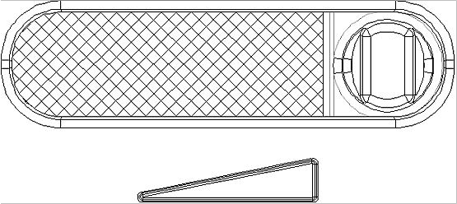

Когато огънят е запален, когато той създава достатъчно жар, върнем регулатор на позицията коя е достатъчна да пеща развива толкова топлина, колкото ние нуждаем.
Добавянето на 5 до 6 кг гориво на всеки 40 -50 минути и задържане регулатора при максимална мощност камина ще достигне до 20 kW ( 10 kW на вода и 10 kW на околната среда).

Позиция на регулатор пир номинална мощност од 15 kW

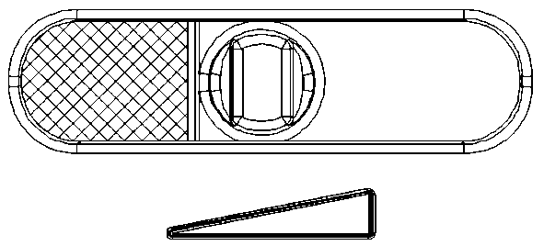

За минимална мощност регулатор на пръвичен въздух напълно затворете, ако имате клапа в комин него малко затворете.

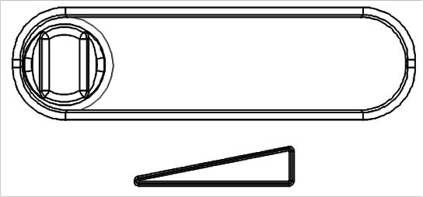

Добавяайте само толкова гориво, колкото е необходимо, за да се поддържа огъня.

Горене в преходния прериод

Горене през преходнија период (когато са температуре над 15° C) може да стане комин без тяга. В този случай, опитайте се да се постигне необходимия вакуум в комин. Ако това не работи, не продължавайте с горене. Препоръчително е да отворите прозореца или вратата на стаята, за да се изравни налягането на въздуха извън.

ПоддЪржане и почистване

След всеки отоплителен сезон камин и комин да се почистват от депозитите на сажда. Неуспех да се извършва редовна поддръжка и почистване увеличава риска от пожар в комина. В случай на пожар в комина процедира е както следва:
- Не използвайте вода за гасене на пожара
- Затворете вЪсички поток от вЪздух на печка и комин
- След като е изгаснял пожар обадете се на коминочистач да инспектира комин
- Обадете се на оторизиран сервис или производител, за да инспектира печка

Стъкло на вратата на фурната може да се почиства с обикновен почистващ препарат за прозорци
Ако по време на работа на печта възникнат проблеми (като, например. пушене), свържете се с вашия каминочистач или с местни сервиз. Всяка работа на печта трябва да се извършва от упълномощено лице, и да се използват само оригинални резервни части.

ГАРАНЦИЯ

Гаранция е валидна само когато печката се използва в съответствие с този технически насоки.

МОЖНОСТ ЗА ОТОПЛЕНИЕ НА ПОМЕЩЕНИЯ

Размер на отопляваното пространство зависи от отопление и топлоизолация.
За отопление на отделните източници на топлина с топлинна мощност на 15 kW, в зависимост от условията на топлинна енергия за отопление:
благоприятни условия 360 m³
при по-малко благоприятни условия 240 m³
при неблагоприятни условия 170 m³

Периодично топление или топление с прекъсване трябва да се счита за по-благоприятно или дори неблагоприятна отопление.

За оразмеряване на комин прилагат следните данни:

Номинална мощност | 15 | kW
Изходящите газове поток [m] | 16,5 | g/s
Средна температура наизходящтите газове след димен отвор | 361 | °C
Най-малкият вакуум комина [P] с топлинна мощност | 12 | mbar
Най-малкият вакуум комина [P] при 0,8 пъти номинална мощност | 10 | mbar

Още веднъж най-важното

- След добабяане на гориво отворете регулатор на въздух достатачно докато огън не се разпали.
- Едва тогава можете да поставите контролера в позиция, съответстваща на желания загряващ ефект.
- Редовно почистете пепелника за безпроблемното движение на пръвичен въздух, те защита на тава от прегряване
- Осигурайте достатъчен поток на въздъха за горене
- Стриктно спазват инструкциите

МОНТАЖ НА КАМИНА (схематично представяне)

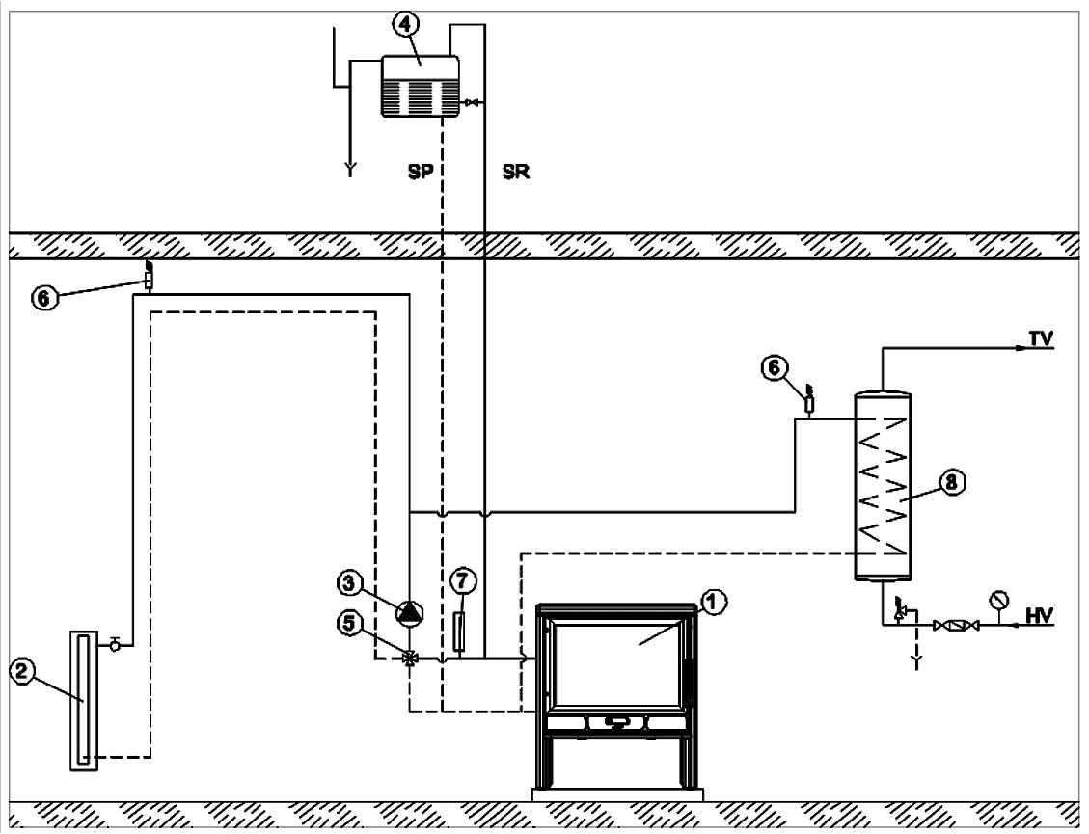

ИНСТАЛИРАНЕ НА ЦЕНТРАЛНО ОТОПЛЕНИЕ (схематично представяне):

1. КАМИНА
2. ПОТРБИТЕЛ НА ТОПЛИНА
3. ЦИРКУЛАЦИОННА ПОМПА
4. ЕКСПАНЗИВЕН ОТКРИТ СУД
5. МИКЦЕР-КРАН ЗА ВОДА
6. ОТДУШНИК КЛАПАН
7. ТЕРМОМЕТЪР
8. ВЪТРЕШНИЯ БОЙЛЕР

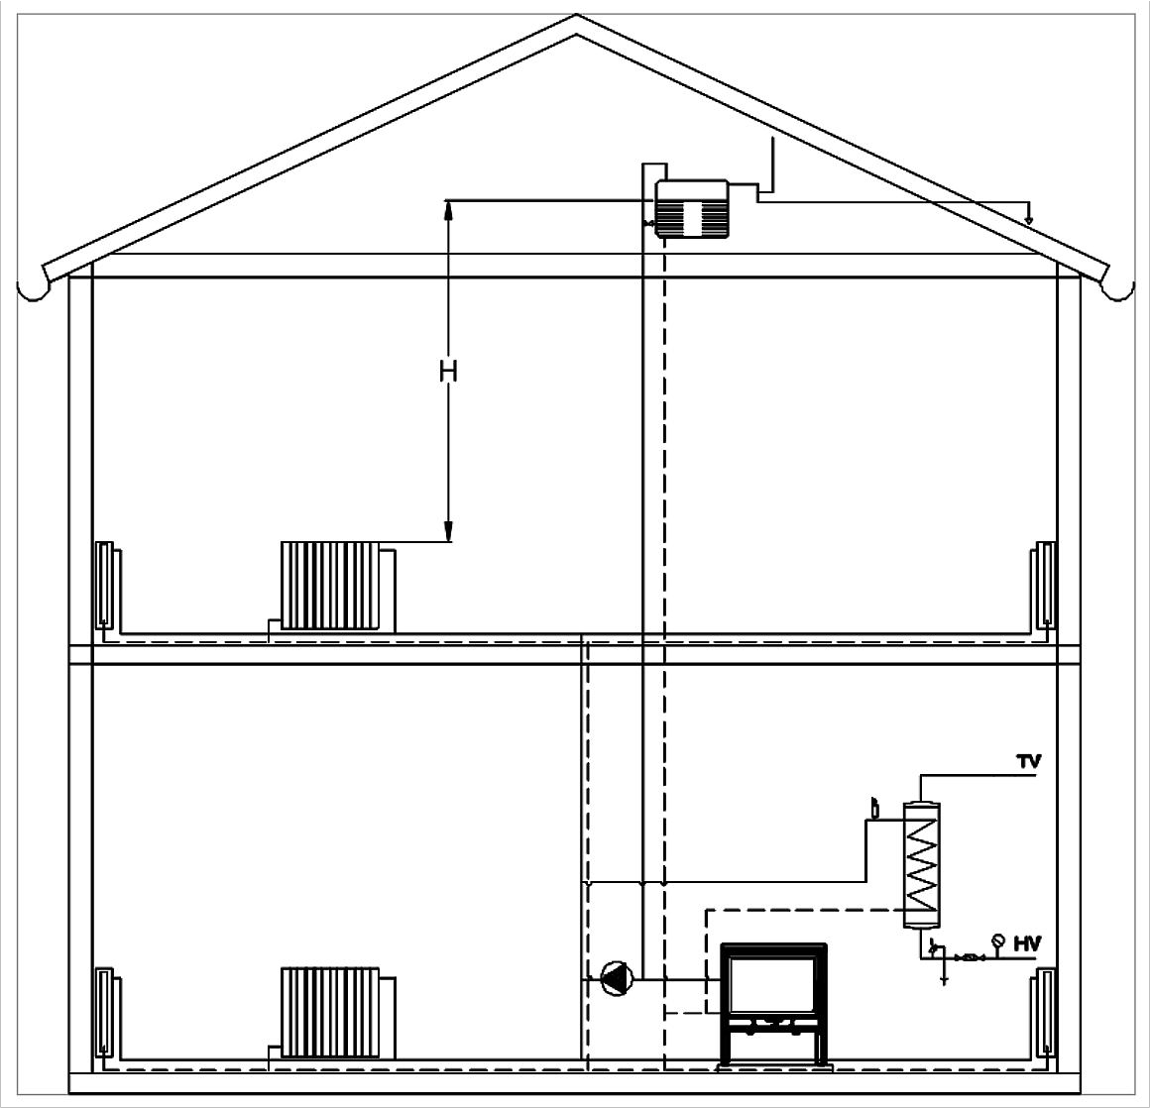фигура 1

Фигура 2

Резервни части и принадлежности
(страна 46):

Позиция | Наименование | Определяне
102  103  104A  105A  107  108  110  111  114  120  121  122  123  124  125  126  127  128A  129  201  204  212  219  231  232  301  307  308  20-000  801  806 | ВРАТА  ТАВА  ДЪНО  ПОКРИТИЕ  ВЪНШНА СТЕНА  ПЛъЗАЧ  ЩИТ НА СТЪКЛО  ДИМО ПРОДЪЛЖЕНИЕ ᶿ 180  РЪКОХВАТКА  ГОРНИЯ ПАНЕЛ  ВЪНШНА СТЕНА ЛЯВО  ВЪНШНА СТЕНА ДЯСНО  МАСКА НА БЪНШНА ВЪНШНАТА СТЕНА  ПЛИНТ  МРЕЖА ДЯСНО  МРЕЖА ЛЯВО  ФРОНТ  ЗАДНО БАРУН ТЕРМО  ЗАЩИТА НА ЗАДНО ОТ БАРУН ТЕРМО  РЪКОХВАТКА НА ВРАТА ОТ КАМЕРА  ПЕПЕЛНИК  СТЪКЛО ПРИТЕЖАТЕЛ  ЛАМАРИН ОТ РЕГУЛАТОР НА ВЪЗДУХА  ЗАЩИТА НА ДЪНОТО  ЗАЩИТНА ЛАМАРИНА НА ЗАДНО ОТ БАРУН ТЕРМО  СТЪКЛО  РОЛКА  ПЛАСТМАСВ ПОДЛОЖАК  КОТЕЛ БАРУН ТЕРМО  ПРИНАДЛЕЖНОСТИ:  РЪЖЕН  ЗАЩИТИНА РЪКАВИЦА С ЛОГОТИП ПЛАМЕН- ЧЕРВЕНО | БР-02  БР-03  БР-04A БР-05A БР-07  БР-08  БР-10  БР-11  БР-14  БР-20  БР-21  БР-22  БР-23  БР-24  БР-25  БР-26  БР-27  БР-28A БР-29
ПОДЛЕЖИ НА ПРОМЯНА КОЯ НЕ ЗАСЯГА НА ФУНКЦИОНАЛНОСТ И БЕЗОПАСНОСТ УРЕДИ!

